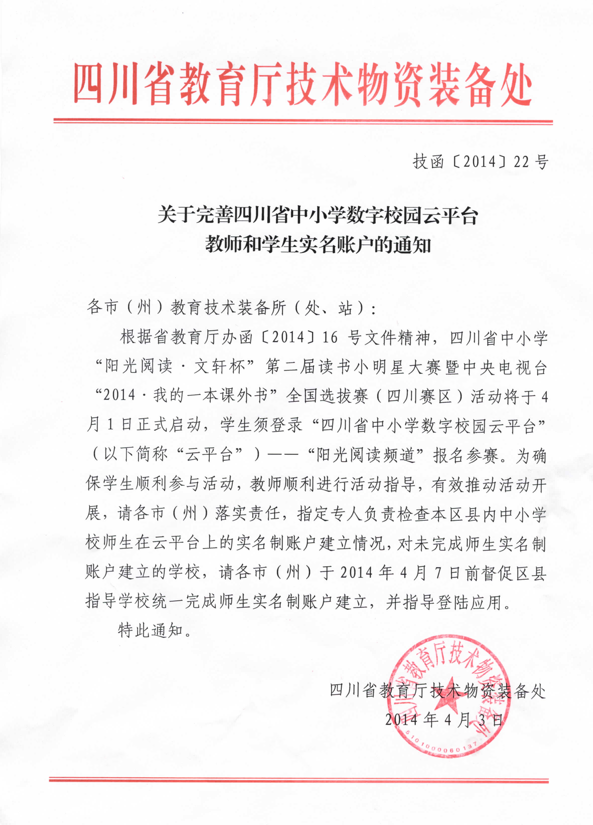
附件1

附件2
“四川省中小学数字校园云平台”账户建立操作步骤

一、区县管理员
区县管理员登陆“四川省中小学数字校园云平台”，进入“校园管理中心”的“人事管理中心”，点击“职工档案”进行本单位人员的信息录入或导入。信息录入之后本单位人员即可进行登陆，用户名为身份证号码，初始密码为身份证后6位。
注意：在录入或导入信息之前请先选择所属教育局。
二、学校管理员
1、教师信息录入
学校管理员登陆“四川省中小学数字校园云平台”，进入“校园管理中心”的“人事管理中心”，点击“职工档案”进行学校教师的信息录入或导入。
2、学生信息录入
学校管理员登陆“四川省中小学数字校园云平台”，进入“校园管理中心”的“教务管理中心”，点击“学生管理”进行学生信息的新增或导入。
注意:如果系统中已有的教师和学生则无需再录入，只需将系统中没有信息的教师和学生进行录入。
三、教师学生登陆
教师登陆：用户名为身份证号码，初始密码为身份证后6位。
学生登陆：用户名为学籍号，初始密码为学籍号后6位。学生登陆后即可进行“阳光阅读频道”报名。

